1. Lời mở đầu 1. 绪言
Hướng dẫn công việc này quy định các tiêu chuẩn về vận hành, bảo trì và hiệu chuẩn máy hàn nhúng (nồi thiếc), áp dụng cho việc kiểm tra khả năng bám thiếc của các sản phẩm vít sau khi mạ điện của công ty! 本工作说明书规定浸焊机(锡锅)测试之操作、保养及校正规范，适用于我司螺丝电镀后产品的焊锡能力!
2. Nội dung 2. 内容
2.1 Thao tác 2.1 操作
2.2 Bảo trì 2.2 保养
2.3 Hiệu chuẩn 2.3 校正
3. Thiết bị 3. 设 备
Công ty TNHH Thiết bị Điện tử Phẩm Lập Giang Bắc, Ninh Ba, Chiết Giang 浙江宁波江北品立电子设备有限公司
4. Tiêu chuẩn tham chiếu 4. 参考标准
5. Phạm vi áp dụng 5. 适用范围
Công việc thử nghiệm của Trung tâm kiểm tra thuộc bộ phận QA công ty. 本公司品保课检测中心的测试工作.
6. Thao tác (Tham khảo hình ảnh): 6. 操作(参照图片):
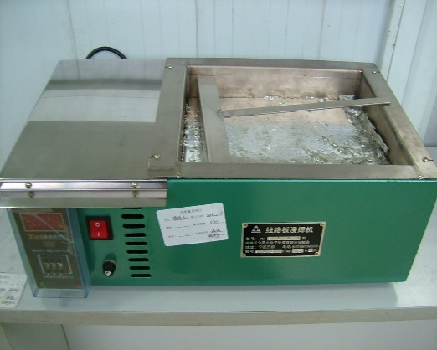
6.1 Cho thanh thiếc vào nồi thiếc. 6.1 将焊条放入锡锅。
6.2 Cắm nguồn điện, bật công tắc gia nhiệt của nồi thiếc. 6.2 插上电源,打开锡锅的升温开关.
6.3 Gia nhiệt để đạt đến 235°C, làm nóng chảy thanh thiếc cho đến khi trở thành thiếc lỏng. 6.3 加热使其达到235度,融化锡条直到变成锡液。
6.4 Dùng kẹp chuyên dụng nhúng mẫu thử vào chất trợ hàn (flux) từ 2~3 giây, sau đó nhanh chóng lấy ra. 6.4 用专用镊子将试样浸入助焊剂2~3秒,迅速取出。
6.5 Tiếp tục nhúng mẫu thử vào thiếc lỏng từ 3~5 giây, lấy ra và nhanh chóng lắc khô. 6.5 将试样继续浸入锡液3~5秒,取出并迅速甩干。
6.6 Sử dụng phương pháp quan sát bằng kính hiển vi/kính lúp để xem ngoại quan mẫu thử có bằng phẳng, đồng đều, không có vết lõm hay không, cuối cùng đánh giá khả năng bám thiếc có lớn hơn 95% hay không. 6.6 用放大镜目视的方法观察试样外观是否平滑、均匀无凹点等,最后评估其焊锡能力是否大于95%。
6.7 Sau khi kết thúc thử nghiệm, để thiếc lỏng trong nồi nguội dần cho đến khi đông đặc để chuẩn bị cho lần sử dụng sau. Dùng một tấm bảng sạch đậy bồn thiếc nóng chảy lại để tránh dị vật dính vào thiếc lỏng. Đặt nồi thiếc và các dụng cụ hỗ trợ thử nghiệm vào vị trí cũ. (Ghi chú: Điều kiện thử nghiệm cho khách hàng 342 là 250°C, thời gian nhúng thiếc từ 1-3 giây). 6.7 试验结束后,将锡锅内的锡液冷却至凝固以备下次使用,用一块干净的板子将溶锡槽盖住,防止有异物粘到锡液上,锡锅及试验辅助用具按原位置放好。(备注: 342客户测试条件250度,浸锡时间为1-3秒。)
6.8. Sơ đồ quy trình công việc: 6.8. 作業流程圖:
加熱錫鍋 將溫度升至235度 將試樣浸入助焊劑2~3秒

取出 浸入錫溶液3~5秒 取出並甩幹 觀察試樣

試驗結束

Gia nhiệt nồi thiếc 加热锡锅
Tăng nhiệt độ lên 235 độ 将温度升至235度
Nhúng mẫu thử vào chất trợ hàn (flux) 2~3 giây 将试样浸入助焊剂2~3秒
Lấy ra 取出
Nhúng vào dung dịch thiếc 3~5 giây 浸入锡溶液3~5秒
Lấy ra và lắc khô 取出并甩干
Quan sát mẫu thử 观察试样
Kết thúc thử nghiệm 试验结束
7. Bảo dưỡng / 保養
7.1 Trước mỗi lần sử dụng, hãy lau sạch lòng nồi hàn bằng vải mềm sạch, không được để lại các tạp chất như bụi bẩn, dầu mỡ hay mạt vụn.
7.1 在每次使用前將焊鍋槽內用乾淨柔軟的布擦拭乾淨，不可有灰塵、油汙、粉屑之類的雜質。
7.2 Lưu ý trong quá trình gia nhiệt: Không được để nhiệt độ tăng quá cao, nên kiểm soát dưới 400°C. Không chạm tay vào nồi thiếc để tránh bị bỏng.
7.2 在升溫過程中注意：不可將溫度升太高，應控制在 400度 以下。不可用手碰觸錫鍋以免燙傷。
7.3 Sau khi sử dụng, hãy lau sạch bề mặt nồi thiếc.
7.3 錫鍋在使用後，將其表面擦拭乾淨。
8. Hiệu chuẩn / 校正
8.1 Chu kỳ hiệu chuẩn: Một năm.
8.1 校正週期：一年
8.2 Phương thức hiệu chuẩn: Thuộc thiết bị loại C, do nhà cung cấp máy hàn nhúng chịu trách nhiệm hiệu chuẩn.
8.2 校正方式：屬C類設備，由浸焊機之供應商負責校正。

